**Правительство Российской Федерации**

**Федеральное государственное автономное образовательное**

**учреждение высшего образования «Национальный исследовательский университет «Высшая школа экономики»**

Факультет компьютерных наук

Департамент программной инженерии

**Отчет к домашнему заданию №4**

**«OpenMP – приложение»**

**По дисциплине**

**«Архитектура вычислительных систем»**

Работу выполнил:

Студент группы БПИ-194 Романюк А.С

Вариант 21

**Москва 2020**

**Задание**

Преподаватель проводит экзамен у группы студентов. Каждый студент заранее знает свой билет и готовит по нему ответ. Подготовив ответ, он передает его преподавателю. Преподаватель просматривает ответ и сообщает студенту оценку. Требуется создать многопоточное приложение на основе библиотеки OpenMP, моделирующее действия преподавателя и студентов. При решении использовать парадигму «клиент-сервер».

**Модель**

Клиенты и серверы – способ взаимодействия неравноправных потоков. Клиентский поток запрашивает сервер и ждет ответа. Серверный поток ожидает запроса от клиента, затем действует в соответствии с поступившим запросом.

**Решение**

Для реализации данной задачи была использована библиотека “windows.h” для взаимодействия с WINAPI, а именно для работы с событиями, а также библиотека OpenMP для распараллеливания задач и их запуска.

При разработке были использованы критические секции для обеспечения корректного вывода на экран, а также события для синхронизации действий между потоками сервера и клиентом.

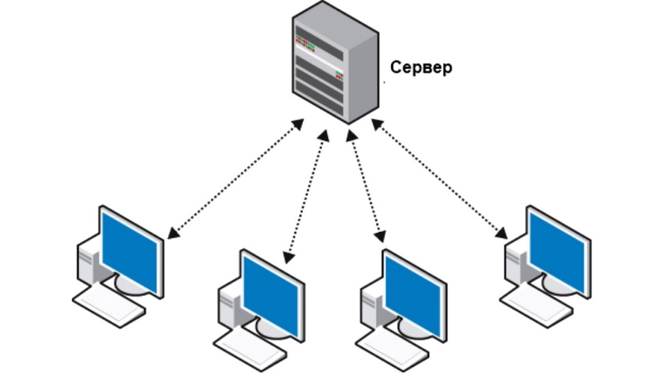

Рисунок 1 – Пример клиент-серверного приложения.

Вывод на каждом ПК может отличаться, всё зависит от количества потоков. Программа будет некорректно работать, если у процессора будет 1 поток. Приложение запускает в первом потоке: поток – сервер, а во всех остальных: потоки – клиенты. При этом, если количество студентов было введено больше, чем количество потоков у процессора, тогда при освобождении потока будет создаваться новый клиент-сервер до тех пор, пока не создастся ровно n поток, где n – число, введённое пользователем на экране.

Чтобы полностью продемонстрировать работу с потоками была сымитирована следующая ситуация: студенты входят один за одним в аудиторию к преподавателю, причём входят они по ((КОЛ-ВО ПОТОКОВ НА ПРОЦЕССОРЕ) – 1) человек. После того, как один из студентов выйдет из аудитории – зайдёт следующий. То есть запуститься новый клиент-сервер при освобождении потока. Сам же преподаватель готовится принимать, то есть создаётся отдельный поток под преподавателя. После того как студент вошёл в аудиторию, он получает номер билета и начинает готовиться. Причём он может готовиться во время того, как другие студенты входят в аудиторию. Это было сделано для того, чтобы продемонстрировать работу главного потока и потока-студента.

Далее каждый студент смотрит, открыты ли события “serverReady”, “exchange1”, “exchange2”, “serverAnswer”, а также выполняется проверка адресации в пространство процессора данных о студенте. Запросы выполняются с задержкой в *defaultWait* мс. То есть клиент смотрит, готов ли сервер к работе.

Как только сервер стал доступен – студент берёт билет и начинает готовиться случайное время [*minStudentPrep*; *maxStudentPrep*) мс. Дальше студент ждёт готовности преподавателя, если преподаватель готов – он ожидает, пока студент подготовит все данные и выполнит событие “exchange1”. После чего преподаватель принимает у студента экзамен за случайное время [*minTeacherCheck*; *minTeacherCheck*) мс.

Как только преподаватель принял у студента экзамен, он выставляем ему оценку равную случайному целому числу из диапазона [*minMark*; *maxMark*] и выполняет событие “serverAnswer”, и ждёт, пока студент-клиент выполнит событие “exchange2”, то есть заберёт свой студенческий билет и уйдёт. После чего студент подчищает за собой все данные и выходит из аудитории, а сервер уже готов принимать следующего студента.

Всё это происходит до тех пор, пока все студенты не будет опрошены, после чего последует сообщение о том, что экзамен окончен и программа завершится.

Стоит также упомянуть работу с критической секцией.

void showMessage(string msg) {

#pragma omp critical

cout << msg << endl;

}

Каждый вывод на экран в потоках сопровождается работой с критической секцией для корректного отображения данных.

**Код программы**

#include <functional>

#include <iostream>

#include <windows.h>

#include <vector>

#include "omp.h"

#include <chrono>

/**

* Задача: Задача про экзамен. Преподаватель проводит экзамен у группы

* студентов. Каждый студент заранее знает свой билет и готовит по нему

* ответ. Подготовив ответ, он передает его преподавателю. Преподаватель

* просматривает ответ и сообщает студенту оценку. Требуется создать

* многопоточное приложение, моделирующее действия преподавателя и

* студентов. При решении использовать парадигму «клиент-сервер».

*

* Модель: Клиенты и серверы – способ взаимодействия неравноправных потоков. Клиентский

* поток запрашивает сервер и ждет ответа. Серверный поток ожидает запроса от клиента,

* затем действует в соответствии с поступившим запросом.

*

* Вариант: 21

* @author Романюк Андрей, БПИ-194

*/

using namespace std;

static const unsigned int defaultWait = 100; // Задержка между запросами в мс.

static const unsigned int minStudentPrep = 4000; // Минимальное время подготовки студента к ответу в мс.

static const unsigned int maxStudentPrep = 10000; // Максимальное время подготовки студента к ответу в мс.

static const unsigned int minTeacherCheck = 3000; // Минимальное время проверки преподавателем студента в мс.

static const unsigned int maxTeacherCheck = 5000; // Максимальное время проверки преподавателем студента в мс.

static const unsigned int minMark = 1; // Минимальная оценка.

static const unsigned int maxMark = 10; // Максимальная оценка.

static const unsigned int countTickets = 100; // Количество билетов.

static const unsigned int maxStudents = 273; // Максимальное количество студентов. Реальные цифры с ФКН ПИ 2 курс :)

int leftStudents;

class request {

public:

int ticket;

int studNumber;

request(int ticket, int studNumber) : ticket(ticket), studNumber(studNumber) {

//

}

};

class response {

public:

int mark;

int studNumber;

response(int mark, int studNumber) : mark(mark), studNumber(studNumber) {

//

}

};

request *generalRequest = nullptr;

response *generalResponse = nullptr;

// Вывод сообщения

void showMessage(string msg) {

#pragma omp critical

cout << msg << endl;

}

// Функция потока студента(клиент)

void studentThread(request *r) {

char buf[256];

// События для синхронизации с сервером

HANDLE serverReady, exchange1, exchange2, serverAnswer;

// Открытие событий сервера

while ((serverReady = OpenEvent(EVENT_ALL_ACCESS, FALSE, LPCSTR("serverReady"))) == nullptr ||

(exchange1 = OpenEvent(EVENT_ALL_ACCESS, FALSE, LPCSTR("exchange1"))) == nullptr ||

(exchange2 = OpenEvent(EVENT_ALL_ACCESS, FALSE, LPCSTR("exchange2"))) == nullptr ||

(serverAnswer = OpenEvent(EVENT_ALL_ACCESS, FALSE, LPCSTR("serverAnswer"))) == nullptr)

Sleep(defaultWait);

wsprintfA(buf, "[Client] Студент №%d получил билет %d и начал готовиться.", r->studNumber, r->ticket);

showMessage(buf);

// Студент готовится:

Sleep(minStudentPrep + rand() % (maxStudentPrep - minStudentPrep));

// Когда готов, ожидает готовности сервера (преподавателя):

WaitForSingleObject(serverReady, INFINITE);

// Если сервер готов - садится отвечать:

wsprintfA(buf, "[Client] Студент №%d c билетом %d садится отвечать.", r->studNumber, r->ticket);

showMessage(buf);

generalRequest = r;

// Подает событие, что данные готовы:

SetEvent(exchange1);

// Ожидает ответа сервера:

WaitForSingleObject(serverAnswer, INFINITE);

wsprintfA(buf, "[Client] Студент №%d получил оценку %d.", generalResponse->studNumber, generalResponse->mark);

showMessage(buf);

//Подает сигнал серверу, что область общей памяти свободна и можно принимать следующего

SetEvent(exchange2);

// Овобождение ресурсов, занятых клиентом

generalRequest = nullptr;

delete (r);

CloseHandle(serverAnswer);

CloseHandle(exchange1);

CloseHandle(exchange2);

CloseHandle(serverReady);

wsprintfA(buf, "[Client] Студент №%d выходит из аудитории.", r->studNumber);

showMessage(buf);

}

// Функция потока преподавателя (сервер)

void teacherThread() {

char buf[256];

HANDLE serverReady = CreateEvent(nullptr, FALSE, FALSE, LPCSTR("serverReady"));

HANDLE exchange1 = CreateEvent(nullptr, FALSE, FALSE, LPCSTR("exchange1"));

HANDLE exchange2 = CreateEvent(nullptr, FALSE, FALSE, LPCSTR("exchange2"));

HANDLE serverAnswer = CreateEvent(nullptr, FALSE, FALSE, LPCSTR("serverAnswer"));

// Пока экзамен не кончился:

while (leftStudents > 0) {

// Установить событие что сервер готов

SetEvent(serverReady);

// Ожидаем пока кто-то из ожидающих клиентов заполнит общую область памяти

WaitForSingleObject(exchange1, INFINITE);

wsprintfA(buf, "[Server] Преподаватель начал принимать билет %d у студента №%d", generalRequest->ticket,

generalRequest->studNumber);

showMessage(buf);

// Преподаватель принимает у студента рандомное время

Sleep(rand() % (maxTeacherCheck - minTeacherCheck) + minTeacherCheck);

generalResponse = new response(rand() % (maxMark - minMark + 1) + minMark, generalRequest->studNumber);

// Выставляет оценку за экзамен

wsprintfA(buf, "[Server] Преподаватель поставил оценку %d студенту №%d", generalResponse->mark,

generalResponse->studNumber);

showMessage(buf);

// Устанавливает событие, что сервер ответил (экзамен сдан):

SetEvent(serverAnswer);

// Ожидает, пока клиент не подаст сигнал, что он прочитал переданные данные

WaitForSingleObject(exchange2, INFINITE);

--leftStudents;

delete (generalResponse);

}

// Освобождение ресурсов, занятых сервером

delete (generalRequest);

}

/**

* Метод для генерации рандомно числа с разным сидом для потоков.

* Так как два потока с лёгкостью могли получать одинаковые значения, то было принято решение генерарировать новый сид

* по их айдишнику и с некой битовой магией.

* @param lim - Максимальное число, не включая его.

* @param threadId - айдишник треда.

* @return

*/

int random(int lim, int threadId) {

srand((threadId << 5) | 4096);

return rand() % lim;

}

// Выход:

int exit() {

cout << "Экзамен окончен. Всем спасибо." << endl;

delete (generalRequest);

delete (generalResponse);

system("pause");

exit(0);

}

int main() {

setlocale(LC_ALL, "Russian");

int n;

cout << "Введите количество студентов: ";

cin >> n;

while (n <= 0 || n >= maxStudents) {

if (n <= 0)

cout << "Правильно. Какие очные экзамены во время пандемии?" << endl;

else if (n >= maxStudents)

cout << "У нас на програмной инженерии точно не больше " << maxStudents << " человек. Видимо, Вы ошиблись."

<< endl;

cout << "Введите повторно, пожалуйста: ";

cin >> n;

};

leftStudents = n;

cout << "Студенты начинают входить в аудиторию и готовиться." << endl;

#pragma omp parallel

{

if (omp_get_thread_num() == 0) {

teacherThread();

exit();

}

#pragma omp for

for (int i = 0; i < n + 1; ++i) {

studentThread(new request(random(countTickets, i), i));

}

}

}

**Тестирование**

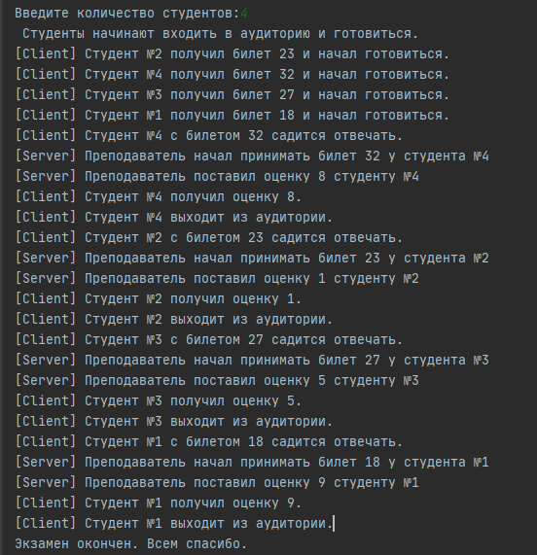

Рисунок 2 ­– Результат создания потоков-клиентов и выполнения программы

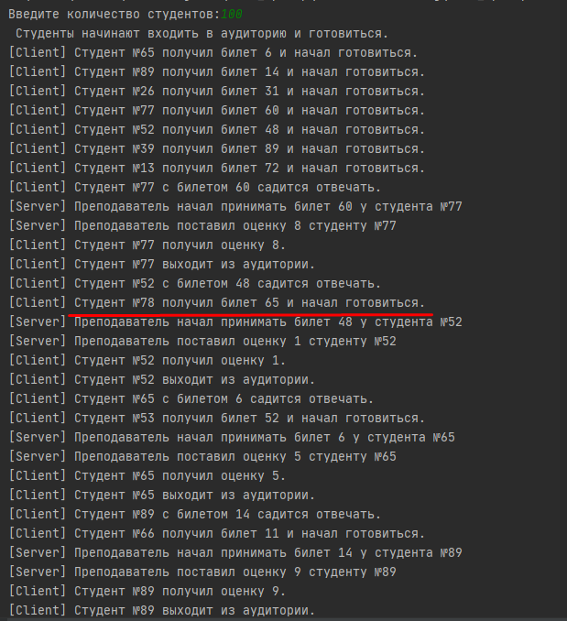

Рисунок 3 ­– Студент вошёл после того, как аудитория освободилась для него. То есть один из потоков закончил свою работу.

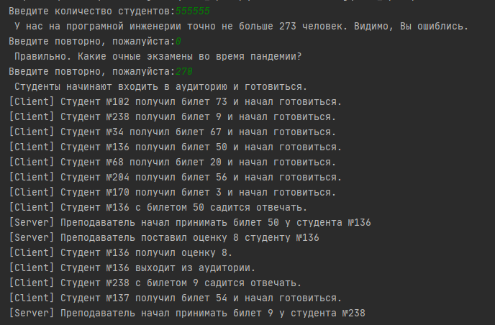

Рисунок 4 ­– Результат проверки на некорректный ввод.

**Список используемых источников**

1. Википедия (2020) «Клиент-сервер» ([https://ru.wikipedia.org/wiki/Клиент_—_сервер](https://ru.wikipedia.org/wiki/%D0%9A%D0%BB%D0%B8%D0%B5%D0%BD%D1%82_%E2%80%94_%D1%81%D0%B5%D1%80%D0%B2%D0%B5%D1%80)). Просмотрено: 10.11.2020
2. Habr (2020) «Клиент-сервер шаг — за — шагом, от однопоточного до многопоточного (Client-Server step by step)» (<https://habr.com/ru/post/330676/>). Просмотрено: 10.11.2020
3. Metanit (2020) «Многопоточное клиент-серверное приложение TCP» (<https://metanit.com/sharp/net/4.3.php>). Просмотрено: 10.11.2020
4. Cyberforum (2020) «Простой клиент-сервер с многопоточностью» (<https://www.cyberforum.ru/java-networks/thread1557122.html>). Просмотрено: 10.11.2020
5. Docs Microsoft (2020) «Creating Threads» (<https://docs.microsoft.com/en-us/windows/win32/procthread/creating-threads>). Просмотрено: 10.11.2020
6. Shalatov Grost17 «Потоки (threads) в WinAPI» (<http://shatalov.ghost17.ru/winapi/threads.html>). Просмотрено: 10.11.2020
7. Легалов А.И.(2020) «Многопоточность. Простая многопоточная программа. Основные функции» (<http://softcraft.ru/edu/comparch/practice/thread/01-simple/>). Просмотрено: 10.11.2020
8. Легалов А.И.(2020) «Многопоточность. Синхронизация потоков. Методы синхронизации» (<http://softcraft.ru/edu/comparch/practice/thread/02-sync/>). Просмотрено: 10.11.2020
9. Легалов А.И.(2020) «Многопоточное программирование. OpenMP» (<http://www.softcraft.ru/edu/comparch/practice/thread/03-openmp/>) Просмотрено 25.11.2020
10. Pro-Prof.ru (2020) «Учебник по OpenMP» (<https://pro-prof.com/archives/4335>) Просмотрено 25.11.2020